Министерство образования и науки Российской Федерации
Санкт-Петербургский Политехнический Университет Петра Великого
—
Институт компьютерных наук и кибербезопасности

Научно-исследовательская работа
«Разработка модели DAG-реестра с ограниченным ростом истории и устойчивой финализацией транзакций»

Выполнил:
студент гр. 5151001/20202 Гартвиг Р. А.

<подпись>
Проверил:
Преподаватель Калинин М. О.
<подпись>

Санкт-Петербург
2026
Оглавление
Введение 4
1 Обзор DAG систем 6
1.1 IOTA 2.0 6
1.2 Hashgraph 13
1.3 PHANTOM / BlockDAG 23
1.4 Avalanche 23
1.5 Сравнение DAG – систем и выбор наиболее подходящего для системы умного города 24
2 Предлагаемая МОДЕЛЬ DAG-РЕЕСТРА С РОТАЦИЕЙ GENESIS-СОСТОЯНИЯ 26
2.1 Общее описание идеи 26
2.2 Формальная модель реестра и протокола подтверждения 28
3 Симулятор модели GENESIS rotation 36
3.1 Модель P2P-сети в симуляторе 36
3.2 Алгоритм выбора родителей в DAG 40
3.2.1 Выбор родителей обычной транзакции 41
3.2.2 Выбор past cone для validation block 43
3.2.3 Формальная запись правил выбора 45
3.3 Финализация слота и состояния транзакций 52
4 ЭКСПЕРИМЕНТАЛЬНАЯ ОЦЕНКА УСТОЙЧИВОСТИ К КОНФЛИКТНЫМ ТРАНЗАКЦИЯМ 54
5 Вывод 60
6 Используемая литература 62

Введение
Развитие систем умного города и Интернета вещей приводит к появлению распределённых сред, в которых большое число устройств непрерывно создаёт, передаёт и обрабатывает события. К таким событиям могут относиться данные от городских датчиков, сообщения транспортной инфраструктуры, операции между edge-узлами, уведомления о состоянии оборудования и другие транзакции, требующие проверки и согласованного хранения. Для подобных систем важны не только целостность данных и защита от подмены, но и низкая задержка подтверждения, устойчивость к сетевым сбоям и умеренные требования к ресурсам участников сети.
Классические блокчейн-системы плохо соответствуют таким условиям. Линейная структура блоков ограничивает параллелизм обработки, а хранение постоянно растущей истории увеличивает требования к памяти и дисковому пространству. Для IoT-среды это особенно критично, поскольку многие участники обладают ограниченными вычислительными ресурсами, нестабильным соединением и не могут бесконечно хранить всю историю распределённого реестра. Поэтому в качестве альтернативы всё чаще рассматриваются DAG-реестры, в которых транзакции образуют ориентированный ациклический граф, а новые объекты могут ссылаться сразу на несколько предыдущих вершин.
DAG-подход позволяет естественным образом поддерживать параллельное добавление транзакций и уменьшать зависимость от последовательного формирования блоков. Однако вместе с этим возникает другая проблема: каждая новая транзакция должна выбрать родителей, то есть те вершины графа, на которые она будет ссылаться. Этот выбор влияет на то, какая часть DAG получит поддержку, какие транзакции приблизятся к подтверждению, а какие останутся без достаточного веса. В реальной P2P-сети задача усложняется тем, что узел не видит глобальный DAG. Он принимает решение только на основе локально доставленных транзакций и $validation blocks$, поэтому разные участники сети могут временно видеть разные $tips$, по-разному узнавать о конфликтах и принимать разные локальные решения.
Отдельной проблемой является рост истории DAG. Если узел обязан хранить все транзакции с момента запуска системы, то даже эффективный механизм подтверждения со временем становится непригодным для слабых устройств. В данной работе рассматривается модель с ротацией $genesis-состояния$: транзакции накапливаются внутри эпохи, после чего подтверждённая часть состояния сворачивается в новый $genesis-объект$. Такой подход позволяет ограничить активную историю реестра и потенциально снизить требования к памяти, сохраняя при этом преимущества DAG-структуры.
Цель работы — на основе сравнительного анализа существующих DAG-архитектур разработать модель реестра с ограниченным ростом истории и устойчивой финализацией транзакций в условиях конфликтной нагрузки. Для достижения цели решаются следующие задачи:
- Рассмотреть существующие DAG-подходы и определить, какие свойства важны для IoT- и smart city-среды
- Описать модель DAG-реестра с эпохами, $genesis$-ротацией, $validation blocks$ и финализацией состояния
- Разработать симулятор P2P-сети, в котором каждый узел имеет собственное локальное представление DAG
- Формализовать правила выбора родителей обычной транзакции и выбора$past cone$ для $validation block$
- Оценить устойчивость модели при атаке конфликтующими транзакциями.

Обзор DAG систем
В этом разделе рассматриваются существующие DAG-ориентированные подходы к построению распределённых реестров. Цель обзора состоит не в полном описании каждого протокола, а в выделении свойств, важных для разрабатываемой модели: возможности параллельного добавления транзакций, требований к памяти, механизма подтверждения, устойчивости к конфликтам, наличия или отсутствия майнинга, а также пригодности для IoT- и P2P-среды с большим числом слабых участников.

IOTA 2.0
IOTA 2.0 использует DAG-реестр $Tangle$, в котором новые блоки ссылаются не на один предыдущий блок, а на несколько предыдущих блоков. Поэтому подтверждение транзакций происходит не через добавление блока в линейную цепочку, а через накопление ссылок и голосов в графе. Консенсус IOTA 2.0 можно рассматривать как вариант Nakamoto-консенсуса на DAG: узлы голосуют за допустимую часть $Tangle$, а валидаторы придают этим голосам вес через специальные $validation blocks$. В описании IOTA 2.0 прямо указывается [6], что блок, ссылаясь на другие блоки, выражает мнение своего создателя о допустимой части $Tangle$, а $validation blocks$ используются для более безопасного и эффективного голосования.
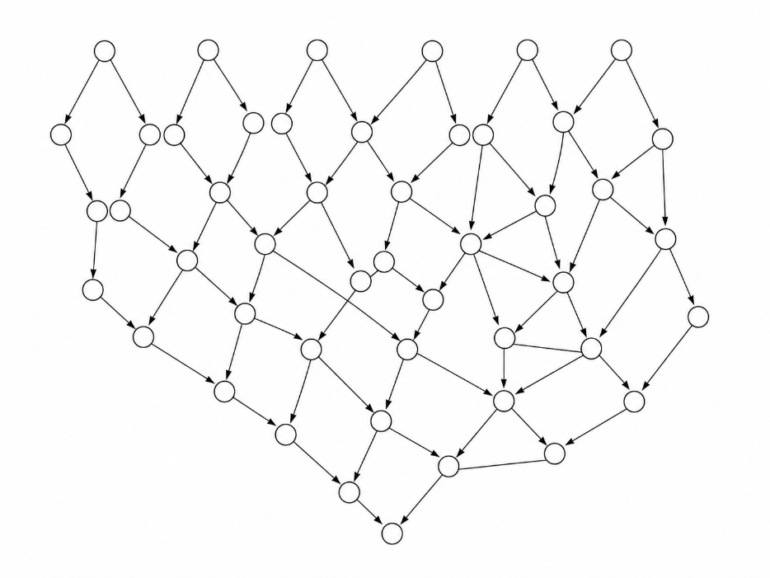
Рисунок 1 – DAG Структура, использующаяся в IOTA

Определение 1. $Tangle$
Реестр IOTA 2.0 задаётся ориентированным ациклическим графом:
$$G=(B,E),$$
где: $B$- множество блоков, а $E$ множество ссылок между блоками

Пояснение: новый блок указывает на несколько предыдущих блоков. Поэтому граф растёт параллельно, а не строго последовательно, как в блокчейне.
Определение 2. Структура блока
Блок в IOTA 2.0 имеет вид:
$$b=(issuer,payload,Parents(b),slot(b),commitment(b),sig)$$
где:
- $issuer$ - узел, выпустивший блок
- $payload$ - полезная нагрузка блока, например транзакция
- $Parents(b)$ - множество родительских блоков, на которые ссылается новый блок
- $slot(b)$ - временной слот, к которому относится блок
- $commitment(b)$ - ссылка на состояние слота, которую поддерживает узел
- $sig$ - подпись создателя блока
Пояснение: блок не просто хранит транзакцию, но и показывает, какую
часть прошлого графа узел считает корректной.

Определение 3. $Tip$
$Tip$– это блок, который уже находится в локальном $Tangle$ узла, но ещё не получил достаточного числа последующих ссылок.
Обозначим множество доступных tip-блоков как:
$$Tips(G)⊆B.$$
Пояснение: когда узел хочет выпустить новый блок, он выбирает несколько tip-блоков и ссылается на них. За счёт этого новый блок подтверждает выбранные $tips$ и их предков.

Правило 1. Добавление нового блока
Чтобы добавить новый блок $b$ в $Tangle$, узел выполняет следующие шаги:
- Проверяет локальное состояние реестра.
- Формирует транзакцию
- Выбирает множество родительских блоков:
$$Parents(b)⊆Tips(G).$$
- Создаёт блок b
- Распространяет блок по сети.

Определение 4. $Past cone$ блока
Для блока $b$ его $past cone$ задаётся как множество всех блоков, достижимых из $b$ по ссылкам на родителей:
$$Past(b)=\{x∈B∣b→*x\}.$$
Пояснение: если блок b ссылается на другие блоки, то он подтверждает не только их, но и всю их историю.

Определение 5. Валидаторы и комитет
В каждой эпохе $e$ задано множество валидаторов:
$$V_{e}=\{v_{1},v_{2},…,v_{n}\}.$$
Каждый валидатор $v_{i}$ имеет вес:
$$w(v_{i})∈(0,1],$$
причём:
$$\sum_{v_{i}∈V_{e}}{w(}v_{i})=1.$$
Пояснение: вес валидатора зависит от механизма выбора комитета и стейкинга. В IOTA 2.0 комитет валидаторов выбирается на эпоху, а валидаторы выпускают специальные $validation blocks$, решают конфликты, определяют включение блоков и финализируют $slot commitments.$

Определение 6. $Validation block$
$Validation block$ – это специальный блок, выпускаемый валидатором:
$$vb=(v,Parents(vb),slot(vb),commitment(vb),sig_{v}),$$
где $v∈V_{e}$ - валидатор, выпустивший блок.
Пояснение: $validation block$ используется не как обычная пользовательская транзакция, а как голос валидатора за определённую часть $Tangle$. В IOTA 2.0 члены комитета должны регулярно выпускать такие блоки, корректно ссылаться на актуальные $validation blocks$ и не голосовать за конфликтующие транзакции.

Определение 10. $Approval Weight$
Для блока или транзакции $x approval weight$ определяется как сумма весов валидаторов, чьи $validation blocks$ подтверждают $x$:
$$AW(x)=\sum_{v∈V_{e}:x∈Past(vb_{v})}{w(v),}$$
где $vb_{v}$ - последний актуальный $validation block$ валидатора $v$
Пояснение:$approval weight$ показывает, какую долю валидаторного веса получила данная часть $Tangle$. В IOTA 2.0 сумма весов $validation blocks$, которые подтверждают блок или транзакцию, определяет $approval weight$ и влияет на консенсусный статус блоков и транзакций.

Правило 2. Принятие блока
Блок $b$ считается принятым, если его $approval weight$превышает порог принятия:
$$AW(b)≥θ_{accept}.$$
Обычно для BFT-подобной устойчивости используется порог сверхбольшинства:
$$θ_{accept}>\frac{2}{3}.$$
Пояснение: это означает, что блок получил поддержку большей части валидаторного веса. После этого честные узлы могут считать его частью согласованного $Tangle$.

Правило 3. Разрешение конфликтов
Пусть существует конфликтующее множество транзакций:
$$C=\{tx_{1},tx_{2},…,tx_{m}\},$$
где все транзакции из $C$ пытаются потратить один и тот же UTXO.
Тогда предпочтительной считается транзакция:
$$tx^{*}=arg⁡\underset{tx_{j}∈C}{max⁡}AW(tx_{j}).$$
Если $AW(tx^{*})≥θ_{accept},$ то транзакция $tx^{*}$ принимается, а остальные транзакции из $C$ отвергаются.
Пояснение: если две транзакции конфликтуют, сеть выбирает ту, которая получила больший валидаторный вес. Так предотвращается двойная трата.

Определение 11. Slot commitment
Для каждого слота $S_{k}$ формируется slot commitment:
$$SC_{k}=Commit(B_{k},SC_{k-1}),$$
где $B_{k}=\{b∈B∣slot(b)=S_{k}\}$ - множество блоков данного слота, $SC_{k-1}$ - commitment предыдущего слота.
Пояснение: slot commitment является криптографической фиксацией содержимого слота и ссылки на предыдущий слот. Поэтому commitments образуют цепочку:
$$SC_{0}→SC_{1}→SC_{2}→…$$
Эта цепочка нужна, чтобы разные узлы могли договориться не только о локальных блоках, но и о глобальной истории $Tangle$.

Правило 4. Финализация slot commitment
Slot commitment $SC_{k}$ считается финализированным, если:
$$AW(SC_{k})≥θ_{final},$$
где обычно:
$$θ_{final}>\frac{2}{3}.$$
Пояснение: после финализации commitment узлы получают общую границу истории. Это означает, что блоки и транзакции, включённые в финализированную часть $Tangle$, уже не должны быть отменены.

Определение 12. Цепочка slot commitments
Цепочка slot commitments задаётся как:
$$Chain=(SC_{0},SC_{1},…,SC_{k}),$$
где каждый следующий commitment ссылается на предыдущий:
$$SC_{i}.prev=SC_{i-1}.$$
Пояснение: хотя сами блоки в IOTA 2.0 находятся в DAG, slot commitments образуют более линейную структуру, которая помогает узлам сравнивать разные версии истории.

Правило 5. Выбор основной версии $Tangle$
Если у узла есть несколько конкурирующих цепочек slot commitments:
$$Chain_{1},Chain_{2},…,Chain_{m},$$
то узел выбирает цепочку с наибольшим накопленным весом:
$$Chain^{*}=arg⁡\underset{Chain_{j}}{max⁡}Weight(Chain_{j}).$$
Пояснение: это аналог правила “самой тяжёлой цепи” в Nakamoto-консенсусе, но применённый к DAG и slot commitment chains. В описании IOTA 2.0 указано, что при конкурирующих commitments честные узлы выбирают наиболее тяжёлую цепочку и игнорируют commitments без достаточной поддержки.

Таким образом, IOTA 2.0 является наиболее близкой к рассматриваемой в работе архитектуре, поскольку использует DAG-структуру, поддерживает параллельное добавление объектов и отделяет пользовательские транзакции от валидаторного подтверждения. Для данной работы особенно важны две идеи: подтверждение через ссылки на прошлую область графа и использование $validation blocks$ для накопления валидаторного веса. Однако в базовой постановке остаются существенные ограничения: активная история DAG продолжает расти, а корректность подтверждения сильно зависит от того, какие родители и $tips$ выбирают участники сети. Именно эти ограничения далее учитываются в предлагаемой модели.

Hashgraph
Hashgraph - это DAG-реестр, в котором вершинами являются не отдельные блоки в цепочке, а события. Событие фиксирует факт обмена информацией между участниками сети: кто с кем синхронизировался, какие транзакции передал и какие предыдущие события при этом были известны. Поэтому Hashgraph хранит не только сами транзакции, но и историю распространения информации по сети. В оригинальном описании протокола это называется gossip about gossip: участники распространяют не только транзакции, но и сведения о том, кто, когда и от кого узнал эти транзакции. Это позволяет всем честным узлам локально восстановить один и тот же граф коммуникаций и выполнить виртуальное голосование, не отправляя отдельные сообщения-голоса по сети.
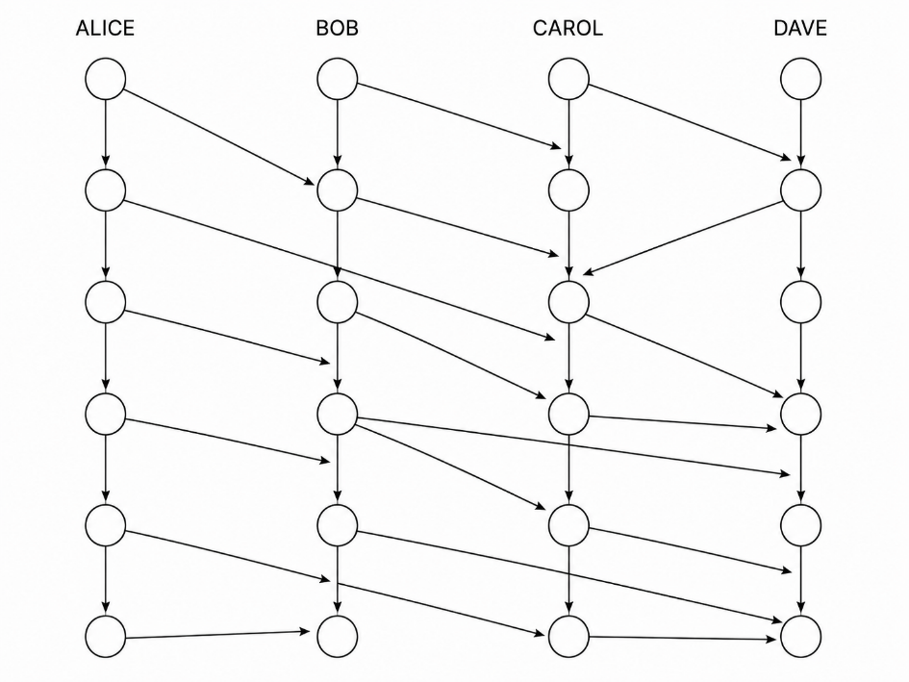
Рисунок 2 - Структура Hashgraph: события участников и связи gossip-about-gossip
Определение 1. Участники консенсуса
Пусть в сети задано множество участников консенсуса:
$$V=\{v_{1},v_{2},…,v_{n}\}.$$
Каждый участник может создавать события, принимать события от других участников и распространять известную ему часть Hashgraph.
Пояснение: Hashgraph относится к BFT-протоколам. Для корректной работы предполагается, что более двух третей участников являются честными, а цифровые подписи и хеш-функции криптографически надёжны.

Определение 3. Событие
Событие в Hashgraph задаётся структурой:
$$e=(creator,txs,selfParent(e),otherParent(e),time(e),sig)$$
где:
- $creator$ - участник, создавший событие;
- $txs$ - набор транзакций, включённых в событие;
- $selfParent(e)$ - предыдущее событие того же создателя;
- $otherParent(e)$ - последнее событие другого участника, полученное при gossip-синхронизации;
- $time(e)$ - локальное время создания события;
- $sig$ - цифровая подпись создателя события.

Пояснение: событие содержит два родителя: self-parent и other-parent. Self-parent связывает все события одного участника в локальную цепочку, а other-parent показывает, от какого другого участника была получена новая информация.

Определение 4. Ancestor
Событие$x$ называется предком события $y$, если из $y$ можно дойти до $x$
по ссылкам на родителей $x∈Ancestors(y).$

Определение 5. Self-ancestor
Событие $x$ называется self-ancestor события $y$, если из $y$ можно дойти до $x$ только по self-parent ссылкам:
$$x∈SelfAncestors(y).$$
Пояснение: self-ancestor показывает личную историю событий одного и того же участника.

Определение 6. Fork
Участник $v$ создаёт fork, если существуют два события $x$ и $y$ такие, что:
$$creator(x)=creator(y)=v,$$
но при этом:
$$x∉SelfAncestors(y)$$
и
$$y∉SelfAncestors(x).$$
Пояснение: это означает, что один участник создал две несовместимые ветви своей истории. Hashgraph учитывает такие ситуации через определения see и strongly see, чтобы византийский участник не мог заставить честные узлы принять два противоречивых варианта его голоса.

Определение 7. See
Событие $y$ видит событие $x$, если $x∈Ancestors(y)$ и в предках $y$ нет fork-событий того же создателя, что и $x.$
Обозначим это как $y sees x.$
Пояснение: событие “видит” другое событие, если оно знает его и не знает противоречащего fork того же автора. В оригинальном протоколе это нужно, чтобы не считать корректным голос от участника, который сделал fork.
Определение 8. Strongly see
Событие $y$ сильно видит событие $x$, если существует множество событий $M$ такое, что:
$$∣M∣>\frac{2n}{3},$$
и для каждого события $m∈M$ выполняется $y sees m$ и $m sees x.$
При этом события из $M$ должны быть созданы разными участниками.

Пояснение: strongly see означает, что событие $y$знает, что сверхбольшинство участников уже знало о событии $x.$ Именно это свойство заменяет явную рассылку голосов. В техническом описании Hashgraph событие strongly sees другое событие, если оно может видеть более чем $\frac{2n}{3}$ событий разных участников, каждое из которых видит исходное событие.

Определение 9. Раунд события
Каждому событию $e$ назначается номер раунда $round(e).$

Определение 10. Witness
Событие $e$ называется witness-событием, если оно является первым событием своего создателя в данном раунде.
Формально:
$$Witness(e)=true,$$
если:
$$round(e)>round(selfParent(e)).$$
Пояснение: witness – это первое событие участника в новом раунде. Именно witness-события участвуют в виртуальных выборах и используются для вычисления финального порядка.

Определение 11. Famous witness
Witness-событие $w$ называется famous witness, если по результатам виртуального голосования сеть приходит к выводу, что это событие было быстро увидено значительной частью участников.

Правило 1. Начальный голос за famous witness
Пусть $x$ - witness раунда $r.$ Пусть $y$ - witness более позднего раунда. Тогда начальный голос события $y$ по вопросу “является ли $x$ famous?” определяется так:
$$Vote(y,x)=YES,$$
если:
$$y sees x.$$
Иначе:
$$Vote(y,x)=NO.$$
Пояснение: если более поздний witness видит более ранний witness, он виртуально голосует “да”. Если не видит - “нет”. Эти голоса не отправляются по сети: каждый узел вычисляет их локально по структуре Hashgraph.

Правило 4. Виртуальное голосование за famous witness
Пусть $x∈Witnesses(r)$ - witness раунда $r.$ Нужно определить:
$$Famous(x)∈\{true,false\}.$$
Для каждого witness $x$ запускается отдельное голосование. В раунде $r+1$
каждый witness $y∈Witnesses(r+1)$ получает начальный голос $Vote(y,x)=YES,$ если $y sees x$, иначе $Vote(y,x)=NO.$

Если у участника нет witness в данном раунде, то от него в этом раунде нет голоса.
Для каждого следующего раунда $k≥r+2$ каждый witness $y∈Witnesses(k)$ смотрит на witness-события предыдущего раунда $z∈Witnesses(k-1),$ которые он strongly sees.
Обозначим это множество:
$$Voters(y)=\{z∈Witnesses(k-1)∣y strongly sees z\}.$$
У каждого $z∈Voters(y)$ уже есть голос по тому же самому кандидату $x:$
$$Vote(z,x)∈\{YES,NO\}.$$
Witness $y$ считает количество голосов YES и NO:
$$YESCount(y,x)=∣\{z∈Voters(y)∣Vote(z,x)=YES\}∣, \\ NOCount(y,x)=∣\{z∈Voters(y)∣Vote(z,x)=NO\}∣.$$
Решение принимается только относительно общего числа участников $n.$
Если:
$$YESCount(y,x)>\frac{2n}{3},$$
то:
$$Famous(x)=true.$$
Если:
$$NOCount(y,x)>\frac{2n}{3},$$
то:
$$Famous(x)=false.$$
Если ни одно из условий не выполнено, решение пока не принимается.
Важно: здесь не используется условие
$$YESCount(y,x)>\frac{2}{3}∣Voters(y)∣.$$
Порог всегда считается от $n,$ а не от числа увиденных witness.

Правило 5. Промежуточный голос
Если witness $y∈Witnesses(k)$ не увидел сверхбольшинство YES или NO, он всё равно должен получить свой голос, чтобы следующий раунд мог его использовать. В обычном раунде голос задаётся по большинству:
$$Vote(y,x)=YES,$$
если:
$$YESCount(y,x)>NOCount(y,x).$$
Иначе:
$$Vote(y,x)=NO.$$

Этот голос не является финальным решением. Это только новый
промежуточный голос witness $y$ по вопросу о $x.$ Старые голоса не
изменяются. Каждый новый раунд создаёт новый слой голосов.

Правило 6. Завершение голосования
Голосование по witness $x$ завершается, когда некоторый witness более позднего раунда обнаруживает:
$$YESCount(y,x)>\frac{2n}{3}$$
или
$$NOCount(y,x)>\frac{2n}{3}.$$
В первом случае:
$$Famous(x)=true.$$
Во втором случае:
$$Famous(x)=false.$$
После этого решение по witness $x$ не меняется.

Правило 7. Received round события
Событие $x$получает received round $r$, если $r$ - первый раунд, в котором все unique famous witnesses видят событие $x$.
Формально:
$$RR(x)=min⁡\{r∣∀f∈UFamous(r):x∈Ancestors(f)\}$$
Если условие не выполнено для раунда $r$, проверка переносится на
следующий раунд $r+1$.

Правило 8. Consensus timestamp события
После того как найдено:
$$RR(x)=r$$
для каждого witness:
$$f∈UFamous(r)$$
ищется событие:
$$z_{f}∈SelfChain(f)$$
такое, что:
$$x∈Ancestors(z_{f})$$
и $z_{f}$является самым ранним событием в self-цепочке автора $f$, которое уже
знает о событии $x$.
Тогда consensus timestamp события $x$:
$$CT(x)=median\{time(z_{f})∣f∈UFamous(RR(x))\}$$
Пояснение: $z_{f}$ – это либо сам famous witness $f$, либо один из его self-parent
предков. Берётся не время создания $x$, а медиана времён, когда участники,
создавшие famous witnesses, впервые узнали о $x$.

Правило 9. Упорядочивание событий
После вычисления $RR(x)$и $CT(x)$событию задаётся ключ сортировки:
$$Key(x)=(RR(x),CT(x),TieBreak(x))$$
События сортируются лексикографически:
- Cначала по received round.
- Если received round одинаковый - по consensus timestamp.
- Если timestamp тоже одинаковый - по детерминированному tie-breaker, например по хешу события.

Hashgraph демонстрирует важную идею: структура графа может использоваться не только для хранения транзакций, но и для восстановления того, кто какую информацию видел в момент принятия решения. Для данной работы это важно концептуально, поскольку симулятор также учитывает локальность знания узлов. Однако Hashgraph ориентирован на известное множество участников консенсуса и требует интенсивного обмена служебной информацией. Поэтому он хуже подходит как основа для открытой IoT-среды с большим числом слабых устройств, но полезен как пример того, насколько сильно консенсус зависит от распространения информации по сети.

PHANTOM / BlockDAG
PHANTOM и близкие к нему BlockDAG-подходы развивают идею Nakamoto-консенсуса, но вместо линейной цепочки используют граф блоков. Это позволяет учитывать параллельно созданные блоки и тем самым повышать пропускную способность системы. В таких моделях важную роль играет упорядочивание блоков и отделение честной области графа от области, которая может быть создана атакующим.
Для данной работы BlockDAG-подходы важны как пример того, что увеличение параллелизма неизбежно требует дополнительных правил выбора и упорядочивания. Однако такие системы чаще ориентированы на блоки и майнинг, а не на лёгкие пользовательские транзакции в IoT-среде. Кроме того, проблема хранения растущей истории графа сохраняется. Поэтому PHANTOM/BlockDAG не используется как основа модели, но подтверждает общий вывод: в DAG-системах структура ссылок сама становится частью механизма безопасности.

Avalanche
Avalanche использует семейство протоколов, основанных на повторяющемся случайном опросе участников и накоплении предпочтения в пользу одной из конфликтующих транзакций. В ряде реализаций данные могут организовываться в виде DAG, однако ключевая роль принадлежит не структуре $past cone$, а вероятностному процессу голосования и сходимости предпочтений.

Для данной работы Avalanche интересен как пример быстрого подтверждения и разрешения конфликтов, но его логика отличается от рассматриваемой модели. В предлагаемой архитектуре основной акцент делается не на многократном опросе случайных участников, а на локальном выборе родителей, $validation blocks$ и покрытии $past cone$. Поэтому Avalanche рассматривается как альтернативный подход к быстрому консенсусу, но не как основа для модели с ротацией genesis-состояния.

Сравнение DAG – систем и выбор наиболее подходящего для системы умного города

Сравнение рассмотренных систем показывает, что для сценария умного города и IoT-сети недостаточно учитывать только скорость подтверждения. Система должна одновременно удовлетворять нескольким требованиям: не требовать майнинга, поддерживать параллельное добавление транзакций, быть пригодной для слабых узлов, ограничивать рост активной истории, а также сохранять устойчивость при конфликтных транзакциях и задержках распространения сообщений.
Наиболее близкой основой для дальнейшей модели является IOTA-подобный DAG-подход, поскольку он совмещает параллельную структуру реестра с идеей поддержки прошлой области графа. Однако в данной работе предлагается изменить акцент: вместо бесконечного накопления истории вводится ротация genesis-состояния, а выбор родителей и $past cone$ рассматривается как отдельная ключевая задача протокола.
Из проведённого сравнения следует, что разрабатываемая модель должна сочетать три свойства. Во-первых, она должна сохранять DAG-структуру, так как она лучше подходит для параллельного потока транзакций. Во-вторых, она должна ограничивать рост истории за счёт периодической фиксации состояния и перехода к новому genesis. В-третьих, она должна явно задавать правила локального выбора родителей и $past cone$, поскольку в P2P-сети узел не имеет глобального знания DAG и принимает решения только по локально видимым объектам. Эти требования определяют структуру модели, описанную в следующей главе.

Модель | Скорость подтверждения транзакции | Требование к памяти | Справедливость | Масштабируемость | Майнер | Можно ли безопасно удалять историю?
IOTA 2.0 | Высокая | Высокие | Высокая | Высокая | нет | нет
IOTA-coordinator | Высокая | Высокие | Высокая | Высокая | координатор | нет
Hashgraph | Высокая | Средние | Высокая | Низкая | (комитет) | да
BlockDAG | Высокая | Средние | - | Среднее | да | нет
Avalanche | Высокая | Средние | - | Среднее | да | Да

Таблица 1 – Cравнение DAG систем
Модель | Острые проблемы в модели
IOTA | Спам транзакций | Разделение сети путем создания конфликтных транзакций
Hashgraph | Большое количество служебных транзакций в сети из-за протокола gossip about gossip
BlockDAG | Ограниченность пропускной способности k-кластером
Avalanche | Атака на FPC голосования
Таблица 2 - Критические точки и потенциальные отказные сценарии

Предлагаемая МОДЕЛЬ DAG-РЕЕСТРА С РОТАЦИЕЙ GENESIS-СОСТОЯНИЯ

Общее описание идеи
В основе работы лежит идея плавающего генезиса. Смысл в том, что вместо хранения всей растущей истории транзакций сеть периодически фиксирует новое состояние реестра - актуальный набор UTXO. С этого момента все новые транзакции клиентов “якорятся” на новом генезисе и проверяются относительно него. Чтобы такие генезис-состояния были проверяемыми и не появлялись в нескольких версиях, они должны образовывать однозначную цепочку доверия. Поэтому вводится последовательность $G_{0}→G_{1}→G_{2}→…$, где каждый новый генезис содержит ссылку на предыдущий и подтверждается кворумом валидаторов. Для удобства описания вводится понятие эпохи: эпоха $i$— это интервал времени (или объёма данных), в котором все транзакции относятся к одному и тому же генезису $G_{i}$. Переход к следующей эпохе выполняется через процедуру ротации: подтверждённые транзакции текущего слоя сворачиваются в новое состояние $G_{i+1}$[11].
Дальше важно связать два уровня протокола: локальный слой транзакций в виде DAG и глобальный слой фиксации состояния в виде цепочки генезисов $G_{0}→G_{1}→…$. На уровне DAG транзакции распространяются и формируют граф зависимостей, а на уровне генезисов сеть периодически фиксирует итоговое состояние. Ключевое требование модели состоит в следующем: если транзакция считается подтверждённой внутри DAG текущей эпохи, то её эффект обязан отразиться в следующем генезисе $G_{i+1}$. Иначе система теряет смысл: DAG “живёт своей жизнью”, а состояние реестра обновляется независимо и может не учитывать часть уже принятых операций.
Это требование приводит к важному выводу: механизм подтверждения в DAG не может быть полностью “пользовательским” и независимым от валидаторов. В чисто пользовательской модели (где подтверждение строится только на ссылках транзакций друг на друга) нет гарантии, что подтверждение внутри DAG будет согласовано с тем, что именно валидаторы зафиксируют при ротации. В результате возможна ситуация, когда пользователи считают транзакцию подтверждённой по правилам DAG, но при формировании $G_{i+1}$валидаторы её не включают в свёртку состояния - например, из-за конфликтов, задержек распространения или разного локального вида графа.
Поэтому в данной работе принимается гибридный подход: DAG используется как структура данных для распространения и накопления транзакций внутри эпохи, а окончательное подтверждение (финальность) задаётся валидаторным консенсусом PoS-BFT. Важно отметить, что валидаторы не уничтожат справедливость сети, так как они будут подтверждать только те транзакции, которые набрали значительный вес в текущей эпохе сети DAG.
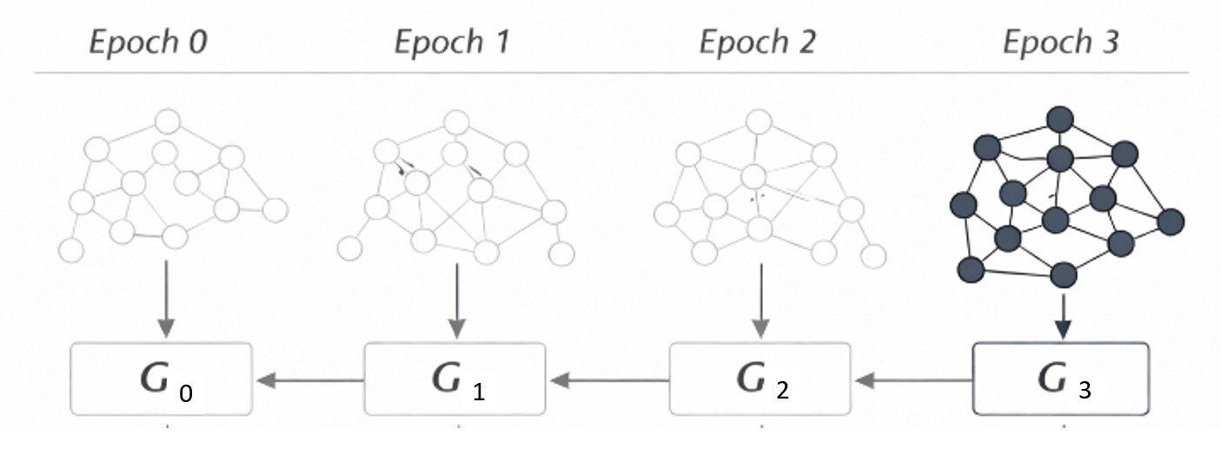
Рисунок 2 – Модель плавающего генезис-блока

Далее модель описывается формально. Сначала задаются участники, состояние и структура транзакций, затем вводятся DAG эпохи, $validation blocks$, $checkpoints$и правила формирования нового genesis-состояния.

Формальная модель реестра и протокола подтверждения
Определение 1. Валидаторы и веса
В каждой эпохе $i$ задано множество валидаторов:
$$V_{i}=\{v_{1},v_{2},…,v_{n}\}.$$
Каждый валидатор имеет вес:
$$w(v)∈(0,1],$$
причём:
$$\sum_{v∈V_{i}}{w(v)=1.}$$
Примечание: вес валидатора интерпретируется как доля стейка. При голосовании учитывается не количество подписей, а их суммарный вес.
Определение 2. UTXO - состояние.
Состояние реестра задаётся множеством непотраченных выходов (UTXO). S – множество существующих выходов, которые можно использовать.

Определение 3. Структура транзакции.
Транзакция tx состоит из:
- Входы $tx.in=[op_{1},…,op_{k}]$ , где $op_{i}-ссылка на вход UTXO$.
- Выходы $tx.out=[(addr_{1},val_{1}),…,(addr_{m},val_{m})]$ , где $addr_{i}$ адрес куда отправляются выходы, $val_{i}-выходы$.
- Ссылки на предков $tx.parents$.
- Метки эпохи и генезиса: $tx.epoch=i$, $tx.gref=g_{i}$.

Примечание: в практической реализации структура транзакции может
иметь больше полей с информацией.

Определение 4. Функция перехода состояния.
Переход состояния по одной транзакции задаётся:

$$δ\left(S,tx\right)=\left\{\begin{aligned}S \backslash Spent\left(tx\right)∪Created\left(tx\right),если tx-валидна \\ ⊥ , иначе\end{aligned}\right.$$

Определение 5. DAG транзакций в эпохе
Для эпохи $i$транзакции образуют ориентированный ациклический граф:
$D_{i}=(V_{i}$, $Е_{i})$,
где $V_{i}-все транзакции эпохи i$, $Е_{i}-ребра подтверждений$.

Определение 6. Генезис эпохи.
Генезис-объект $G_{i}$фиксирует состояние эпохи $i$и имеет идентификатор:
$$g_{i}=H(G_{i}).$$
Каждая транзакция эпохи $i$должна удовлетворять:
$$tx.gref=g_{i}.$$
Пояснение: это связывает все транзакции эпохи с одним начальным
состоянием и позволяет затем отделить эпохи друг от друга

Определение 7. Цепочка генезис-блоков
Генезисы образуют последовательность:
$$G_{0}←G_{1}←G_{2}←…,$$
где каждый $G_{i}$содержит ссылку на предыдущий $H(G_{i-1})$.

Чтобы формально увязать финальность в DAG с учётом в глобальном состоянии, мы используем механизм чекпоинтов, аналогичный milestone в IOTA [11]. Чекпоинт в эпохе $i$предлагает один валидатор, выбранный с помощью PoS-процедуры. В одной эпохе может быть несколько раундов, в каждом из которых будет свой чекпоинт. Чекпоинт становится действительным только после того, как его поддержит кворум валидаторов: это фиксируется кворум-сертификатом $QC$- набором подписей не менее чем $2f+1$валидаторов. Дадим определение кворуму-сертификат.
Определение 8. Validation block
Валидаторы могут периодически выпускать $validation blocks$, отражающие видимую ими часть DAG.
$Validation block$ валидатора $v$имеет вид:
$$VB_{j}\left(v\right)=\left(v,j,ApprovedTips_{j},prevVB_{v},sig_{v}\right).$$
где:
- $ApprovedTips_{j}$ - $tips$ DAG, которые валидатор считает актуальными на момент выпуска блока;
- $prevVB_{v}$ - ссылка на предыдущий$validation block$ того же валидатора;
- $sig_{v}$ - подпись валидатора.
Пояснение: $validation block$ не является slot-блоком и не финализирует состояние. Он используется для накопления веса транзакций внутри DAG.

Определение 9. Поддержка транзакции
Поддержка транзакции $tx$в слоте $slot_{i,k}$определяется как суммарный вес валидаторов, чьи актуальные $validation blocks$ покрывают данную транзакцию:
$$support_{i,k}(tx)=\sum_{v:tx∈Past(ApprovedTips_{v})}{w(v).}$$
Пояснение: $support(tx)$показывает, какая доля валидаторного веса видит транзакцию в своей актуальной границе DAG. Это значение используется не для единоличной финализации транзакции, а для детерминированного порядка применения транзакций внутри slot-блока.

Определение 8. Кворум-сертификат, QC.
Для объекта $x$кворум-сертификат – это набор подписей валидаторов
суммарным весом $≥2f+1$:
$$QC(x)=\{{\text{Sig}}_{v}(H(x))∣∑w(v)≥2/3\}.$$

Определение 9. Чекпоинт.
Чекпоинт эпохи $i$раунда k – это структура $CP_{i,k}$, содержащая:
- ссылку на предыдущий чекпоинт $H(CP_{i,k-1})$
- набор ссылок на “верхние вершины” $TIPS⊆V_{i}$
- финализирующий сертификат $QC(CP_{i,k})$

Примечание: в практической реализации структура транзакции может
иметь больше полей с информацией.

Определение 10. Выбор proposer-а слота
Для каждого слота выбирается proposer:
$$Proposer(i,k,view).$$
Выбор proposer-а выполняется с учётом PoS-весов валидаторов. В практической реализации он может задаваться VRF-функцией или взвешенным round-robin.
Если proposer не выпустил корректный slot-блок за отведённое время, начинается следующий view:
$$view:=view+1,$$
и выбирается новый proposer.
Пояснение: proposer только предлагает slot-блок, но не может финализировать его самостоятельно. Финализация требует кворум-сертификата.

Определение 11. Сone покрытия чекпоинта.
Для каждой “верхней вершины” $t∈TIPS$ существует покрытие:
$$Cone(t)=\{tx∈V_{i}∣tx\text{ достижима из }t\text{ по рёбрам }E_{i}\}.$$

Определение 12. Подтвержденные транзакции.
Пусть $Conf_{i,k}$— множество транзакций, подтверждённых сетью
после чекпоинта $k$:
$$Conf_{i,k}=Conf_{i,k-1}∪Cone(CP_{i,k}.tips),Conf_{i,0}=∅.$$

Следствие: с каждым финализированным чекпоинтом подтверждённых
транзакций становится больше.

Как отмечалось выше, протокол консенсуса относится к классу PoS-BFT. Он является BFT-протоколом, поскольку все честные узлы детерминировано вычисляют один и тот же порядок обработки транзакций, подтверждённых чекпоинтами. Этот порядок задаётся следующим определением.

Определение 13. Канонический порядок транзакций внутри слота
Для каждой транзакции:
$$tx∈Included_{i,k}$$
вычисляется ключ:
$$Key_{i,k}(tx)=(-support_{i,k}(tx),Hash(tx)).$$
Транзакции сортируются лексикографически по этому ключу.
Это означает:
- сначала идут транзакции с большей валидаторной поддержкой;
- при равной поддержке используется детерминированный tie-breaker по хешу.
Пояснение: такой порядок нужен для одинакового разрешения конфликтов всеми узлами.

Определение 14. Обновление состояния.
Пусть $S_{i,0}$ - состояние на старте эпохи. После коммита $CP_{i,k}$состояние
обновляется:
- берём $New_{i,k}$, сортируем по $Ord$
- последовательно применяем $δ$; если $δ=⊥$, транзакция помечается как отвергнутая.
Тогда состояние после k-ого раунда равняется:
$$S_{i,k}= Apply\left(S_{i,k-1}, {New}_{i,k}\right),$$
где Apply - последовательное применение $δ$в порядке $Ord$.

Все раунды внутри эпохи завершаются финальным чекпоинтом. После его финализации узлы фиксируют итоговое состояние эпохи, формируют новый генезис-блок и переходят к следующей эпохе, начиная построение нового слоя $DAG_{i+1}$.

Определение 15. END – чекпоинт
END-чекпоинт – это чекпоинт специального типа $\text{type}=\text{END}$,
который считается финализированным, если существует валидный
кворум-сертификат $QC(E_{i})$. Финализация $E_{i}$ задаёт единую границу
эпохи $i$.

Пояснение: конец эпохи определяется не локальным временем/памятью
узла, а только фактом финализации кворумом. После финализации новое
состояние определяется как:
$$S_{i+1,0}:=S_{i,k_{end} },$$
где $k_{end}$— индекс END-чекпоинта.

Определение 16. Формирование новый генезис.
Генерация нового генезис блока разбивается на следующие шаги:
- $C_{i+1}$​= ${Commit(S}_{i,k_{end}})$ – метаинформация о новом состоянии, например $C_{i+1}$ – это Merkle-root от UTXO, тогда Commit – это функция по созданию Merkle дерева
- $G_{i+1}=\{prev=H\left(G_{i}\right),$
$Conf=\left(H\left(S_{i+1,0}\right) ,QC\left(S_{i+1,0}​\right)\right),stateCommit = C_{i+1}$, epoch=i+1}

Примечание: Генезис $G_{i+1}$считается принятым только если существует
$QC(G_{i+1})$. После этого узлы переключаются на эпоху $i+1$и могут prune
историю эпохи $i$.

В результате формальная модель задаёт связь между локальным DAG, $validation blocks$, чекпоинтами и ротацией genesis-состояния. Однако корректность такой схемы зависит не только от самих определений, но и от того, как узлы принимают решения в условиях неполного знания сети. Поэтому далее модель исследуется в симуляторе P2P-среды, где каждый участник имеет собственное локальное представление DAG и получает транзакции с задержками.

Симулятор модели GENESIS rotation
Для проверки предложенной модели был разработан симулятор, в котором DAG не является глобально известной структурой. Каждый узел хранит собственное локальное представление графа, сформированное только из тех транзакций и $validation blocks$, которые были доставлены ему по P2P-сети. Такой подход необходим, поскольку в реальной распределённой системе участники не получают информацию мгновенно и не принимают решения на основе полного состояния сети.
Симулятор используется для анализа трёх связанных процессов: распространения сообщений в P2P-сети, выбора родителей обычными транзакциями и выбора $past cone$ валидаторами при выпуске $validation blocks.$ Именно эти процессы определяют, насколько быстро транзакции получают поддержку, какие области DAG остаются непокрытыми и как модель ведёт себя при конфликтных нагрузках.

Модель P2P-сети в симуляторе
Для проверки предложенной модели был разработан симулятор, в котором каждый участник сети представлен отдельным узлом со своим локальным представлением DAG. Это принципиально важно: в реальной распределённой системе не существует мгновенного общего знания о всех транзакциях. Один узел может уже получить транзакцию или $validation block$, а другой в этот же момент ещё ничего о них не знает. Поэтому симулятор не передаёт транзакции всем участникам сразу, а моделирует их распространение через P2P-сеть с задержками, ограниченной связностью и вероятностью сетевых выбросов [15].
Сеть задаётся множеством узлов N. В базовых экспериментах используется N = 100. Каждый узел получает географическое положение: город, координаты, величину локальной задержки доступа и пропускную способность канала. География используется не только для визуализации, но и для расчёта времени доставки сообщений. Если два узла находятся далеко друг от друга, сообщение между ними в среднем идёт дольше, чем между узлами в одном регионе. Такой подход делает модель ближе к реальной P2P-сети, где задержка определяется физическим расстоянием, маршрутизацией, качеством канала и случайными перегрузками.
Города выбираются из фиксированного набора крупных сетевых регионов: Москва, Санкт-Петербург, Казань, Екатеринбург, Новосибирск, Берлин, Франкфурт, Париж, Лондон, Амстердам, Нью-Йорк, Вирджиния, Сан-Франциско, Сингапур и Токио. Для каждого города задан вес, который определяет, насколько часто там появляются узлы. Например, Москва, Санкт-Петербург, Франкфурт, Лондон и Нью-Йорк имеют больший вес, потому что в реальных сетях значительная часть инфраструктуры концентрируется в крупных городах и дата-центровых регионах. Координаты узла немного смещаются случайным образом вокруг выбранного города, чтобы узлы не находились в одной точке.
После создания узлов строится P2P-оверлей, то есть список соседей каждого узла. Соседи выбираются двумя способами. Сначала узел соединяется с несколькими ближайшими по расстоянию участниками. Это отражает естественную тенденцию реальных сетей: локальные соединения обычно быстрее и дешевле. Затем добавляется несколько случайных дальних соединений. Они нужны, чтобы сеть не распадалась на изолированные географические кластеры и чтобы информация могла быстро переходить между регионами. В текущей реализации используются параметры neighborsNear = 6 и neighborsRandom = 6. Это означает, что каждый обычный узел стремится иметь около двенадцати соседей: часть близких и часть случайных. Такая структура даёт компромисс между реалистичностью и связностью: сеть не является полным графом, но и не превращается в набор локальных островов.
Отдельно моделируются атакующие узлы. Они не входят в число обычных N узлов и хранятся отдельно. Это сделано специально: атакующий не является честным пользователем сети, но может подключаться к обычным узлам и отправлять им конфликтующие транзакции. Атакующие узлы размещаются в разных географических регионах, например в Москве, Токио, Нью-Йорке, Франкфурте, Сингапуре и Сан-Франциско. Благодаря этому одна и та же атака может приходить в разные части сети в разное время. Это важно для моделирования конфликтов: часть сети может сначала увидеть один вариант расходования входа, а другая часть - другой вариант.
Передача сообщений построена по схеме gossip [16]. Когда узел создаёт транзакцию, он не отправляет полную транзакцию всем соседям. Некоторым соседям он посылает полное сообщение, а остальным - короткое объявление вида «у меня есть такая транзакция» (аналог IHAVE). Если сосед ещё не знает этот объект, он может запросить полные данные (аналог IWANT). Такой механизм уменьшает сетевую нагрузку: короткое объявление занимает меньше места, чем полная транзакция. В симуляторе размер полной транзакции принят равным 1100 байт, размер $validation block$ - 420 байт, размер объявления IHAVE - 64 байта, а размер запроса IWANT - 48 байт. Эти значения не претендуют на точное описание конкретного промышленного протокола, но отражают важное соотношение: служебные сообщения существенно меньше полных объектов.
Время доставки сообщения между двумя узлами вычисляется как сумма нескольких составляющих:
- Задержка доступа отправителя и получателя.
- Время распространения сигнала по сети с учётом географического расстояния.
- Время передачи данных через канал с ограниченной пропускной способностью.
- Случайный $jitter$, моделирующий небольшую нестабильность сети.
- Дополнительная задержка из-за кратковременной перегрузки.
- Редкий $long-tail$ выброс, когда сообщение задерживается значительно сильнее обычного.

Формально задержку можно описать следующей формулой:
$Tmsg = Taccess + Tpropagation + Tbandwidth + Tjitter + Tcongestio+$ $+ Tspike + Ttail.$

- $Taccess$ — сумма локальных задержек доступа двух узлов. В симуляторе каждый узел имеет собственную access-задержку: быстрые узлы получают небольшое значение, а часть узлов помечается как медленная и получает дополнительную задержку. Это позволяет учитывать слабые устройства или плохие подключения, что особенно важно для IoT-сценариев.
- Компонента $Tpropagation$зависит от расстояния между узлами. Сначала вычисляется географическое расстояние $d$ между координатами двух узлов. Затем оно умножается на коэффициент маршрута $routeFactor$. Этот коэффициент нужен потому, что реальный интернет-маршрут почти никогда не идёт по идеальной прямой. В модели $routeFactor$ выбирается в диапазоне от 1.35 до 2.1. После этого эффективная длина маршрута делится на скорость распространения сигнала propagationKmPerSec = 160000 км/с. Это значение меньше скорости света в вакууме и ближе к распространению сигнала по оптоволокну и сетевой инфраструктуре.
- Компонента $Tbandwidth$ учитывает размер сообщения. Она вычисляется как $(bytes · 8) / bandwidt$h, где $bytes$ — размер сообщения в байтах, а $bandwidth$ — минимальная пропускная способность между отправителем и получателем. Быстрые узлы получают большую пропускную способность, медленные — меньшую. Поэтому полная транзакция передаётся дольше, чем короткое IHAVE-объявление.
- Случайные составляющие нужны для того, чтобы симулятор не был слишком идеальным. $Jitter$ задаёт небольшую случайную задержку, $congestion$ моделирует обычную перегрузку канала, а $spike и long-tail delay$ моделируют редкие, но заметные сетевые выбросы. Например, сообщение может обычно приходить быстро, но иногда задерживаться на несколько секунд. В реальных P2P-сетях такие события важны: из-за них валидатор может увидеть транзакцию поздно, а узлы могут временно иметь разные версии видимого DAG.
Таким образом, симулятор рассматривает сеть не как мгновенную шину передачи данных. Транзакции, $validation blocks$ и служебные сообщения распространяются постепенно. Каждый узел принимает решения только на основании своего локального знания: какие транзакции он уже получил, какие $validation blocks$ видел и какую поддержку считает известной. Именно поэтому в модели возможны ситуации, когда разные участники временно выбирают разные $tips$ или видят разные конфликтующие транзакции. Это поведение является не ошибкой симулятора, а необходимым условием для проверки устойчивости DAG-протокола в реалистичной сетевой среде.

Алгоритм выбора родителей в DAG
В DAG-реестре каждая новая транзакция не помещается в линейный блок, а сама выбирает несколько родителей. Эти родители образуют ссылки назад во времени и показывают, какие объекты реестра автор транзакции видел и считает допустимыми. Поэтому выбор родителей является не декоративной частью графа, а механизмом распространения доверия: если новая транзакция ссылается на старую, то она косвенно поддерживает всю ее прошлую область ($past cone$).
В симуляторе это правило специально реализовано локально. Узел не имеет доступа к глобальному DAG и не знает, что видят остальные участники сети. Он выбирает родителей только из собственного локального представления, которое формируется доставленными по P2P-сети транзакциями и $validation block$. Такой подход нужен для моделирования реальной распределенной системы: разные узлы могут временно видеть разные $tips$, по-разному узнавать о конфликтах и из-за задержек сети принимать разные локальные решения (рис. 3).
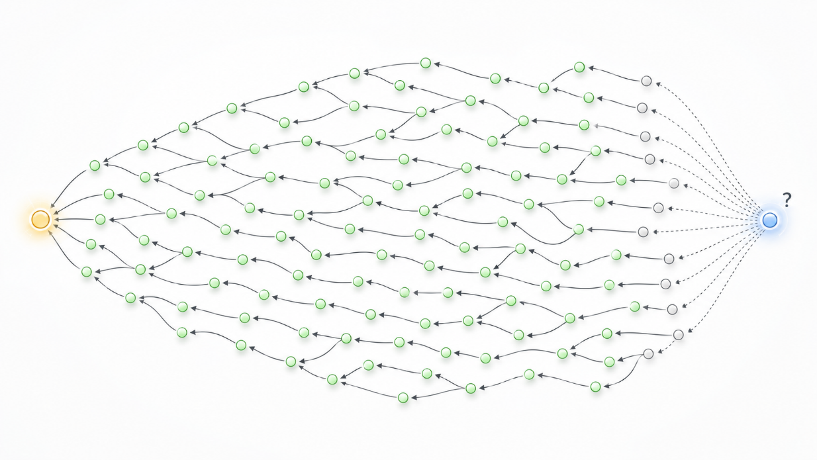
Рисунок 3 – транзакция выбирает родителей

Выбор родителей обычной транзакции
Обычная пользовательская транзакция в текущей модели выбирает два родителя. Сначала узел строит список локальных кандидатов. В этот список попадают только те DAG-объекты, которые узел уже получил, которые относятся к текущей эпохе и текущему $genesis$, не имеют состояния $rejected$ и не слишком стары для прямой ссылки. Ограничение по возрасту важно: новая транзакция не должна постоянно возвращаться к $genesis$ или к давно финализированным вершинам, потому что тогда свежая часть DAG перестает получать поддержку.
Для каждого кандидата проверяется полнота локального $past cone$ (рис. 4). Если узел знает саму транзакцию, но не знает ее родителей или более глубоких предков, то такой кандидат временно не используется для ссылки. Узел может запросить недостающие объекты у соседей, но голосовать или ссылаться на неполную область графа нельзя, иначе в симуляции возникало бы подтверждение неизвестной истории. Это соответствует интуиции реального протокола: прежде чем поддержать объект, участник должен иметь возможность проверить цепочку его зависимостей.
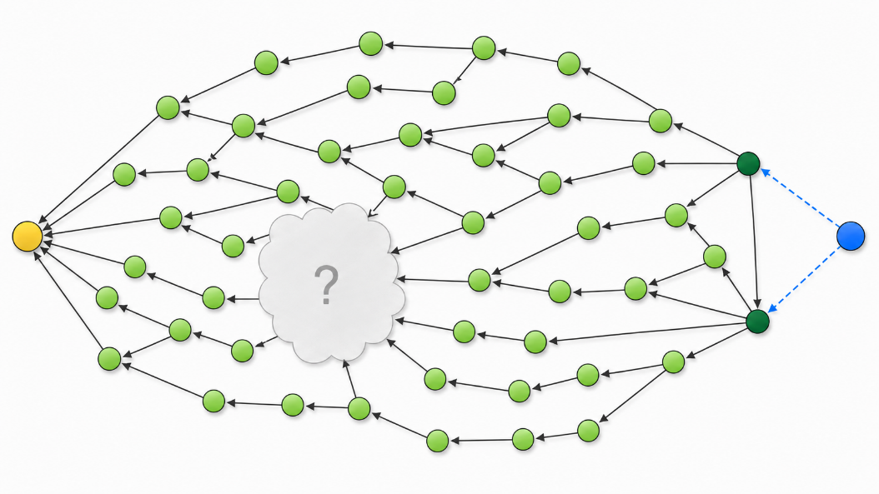
Рисунок 4 – узлу частично не известен $past cone$

После фильтрации узел разделяет кандидатов на основные и запасные. Основными являются $pending$-вершины, то есть еще не финализированные вершины, которым нужна поддержка. Accepted-вершины используются как запасной вариант только тогда, когда свежих $pending-tips$ локально нет. Если подходящих родителей совсем нет, транзакция не создается, кроме самого начала новой эпохи, когда DAG еще пустой и допустима первая ссылка на genesis.
Далее кандидаты сортируются по оценочной функции. В ней учитываются возраст вершины, локальная поддержка $validation block$, близость к окну финализации, наличие уже известного хорошего $child$, риск конфликта и полнота локального $past cone$. Свежие вершины получают преимущество, потому что именно они должны продвигать фронт DAG. Слишком старые вершины штрафуются, даже если они выглядят надежными: они уже почти не помогают подтвердить текущий слот.
Если узел знает, что транзакция конфликтная, он становится осторожнее. Конфликтом считается ситуация, когда в локальном представлении узла есть две транзакции с одним и тем же input. При этом узел не использует глобальную информацию о конфликте: если второй конфликт еще не доставлен по сети, транзакция может выглядеть обычной и на нее можно сослаться. Именно это позволяет моделировать временное разделение сети во время атаки: одна часть узлов видит один конфликт, другая часть видит другой.
Конфликтная транзакция может быть выбрана как родитель только тогда, когда она выглядит перспективной в локальном DAG. Например, она уже получила некоторую поддержку $validation block$ или на нее ссылаются обычные транзакции. Если же конфликт выглядит как изолированный спам без поддержки, честный узел старается его игнорировать, чтобы не переносить риск на свои будущие транзакции.

Выбор past cone для validation block
$Validation block$ выполняет другую задачу. Он не создает пользовательский перевод, а голосует $stake$ валидатора за часть DAG. Формально $VB$ выбирает несколько прямых $tips$, но фактически поддерживает не только их, а весь известный валидатору $past cone$ выбранных $tips$. Если выбранная вершина ссылается на десять предков, то $stake$ $VB$ распространяется на всю проверенную область, пока она находится в текущей эпохе, относится к текущему $genesis$ и известна локально валидатору.
В симуляторе используется жадный алгоритм максимального покрытия. Валидатор не делит ссылки жестко на 'обычные' и 'конфликтные'. Он рассматривает множество локальных кандидатов и на каждом шаге выбирает такую вершину, чей $past cone$ дает наибольшую дополнительную пользу относительно уже выбранных $tips$. Так одна ссылка $VB$ может одновременно выполнять две функции: подтверждать обычные пользовательские транзакции и, если нужно, закреплять конфликт, от которого уже зависит заметная часть честного DAG.
Кандидатами для $VB$ становятся pending-транзакции, которые валидатор знает локально и которые относятся к слотам не позднее слота, за который выпускается $VB$. Валидатор не голосует напрямую за транзакцию, которую он увидел слишком поздно для ее слота. Однако такая транзакция может получить косвенную поддержку позднее, если в следующем слоте на нее сослалась хорошая обычная транзакция и этот child попал в $past cone$ $VB$. Так сохраняется баланс: валидатор не переписывает прошлое прямым голосом, но не обязан навсегда терять корректную транзакцию только из-за сетевой задержки.
Оценка кандидата для $VB$ складывается из нескольких частей. Первая часть - $ordinary gain$, то есть сколько еще не поддержанных обычных транзакций попадет в новый $past cone$. Вторая часть $- rescue gain$: дополнительный приоритет для обычных транзакций, которые широко распространились, не являются late, но еще не набрали достаточно $stake$ перед финализацией. Третья часть - $bridge gain$: польза от подтверждения конфликта, если на этот конфликт уже ссылается заметная часть обычных транзакций. Из оценки вычитаются штрафы за дублирование уже покрытых областей, за слишком старые прямые $tips$ и за слабые конфликтные ветки без полезных descendants.
Идея bridge gain особенно важна при атаке конфликтами. Если конфликтная транзакция сама по себе является спамом, ее лучше не подтверждать. Но если из-за задержек сети часть честных origin-транзакций уже построилась поверх одного из конфликтов, полное игнорирование этого конфликта приведет к потере большой ветки DAG. Поэтому валидатор подтверждает не 'любой конфликт', а тот конфликтный $past cone$, который спасает больше честных транзакций и имеет шанс стать согласованным выбором сети.
Для конфликтов используется локальная византийская логика. Валидатор сравнивает конкурирующие транзакции с одним input только среди тех объектов, которые он сам видит. Если один конфликт локально явно слабее, не имеет $descendants$ и проигрывает по поддержке, его $past cone$ не получает $stake$ от данного $VB$. При этом обычные предки слабого конфликта не наказываются автоматически: если они не конфликтуют и известны валидатору, они могут получить поддержку через другие выбранные $tips$.

Формальная запись правил выбора
Для более строгого описания введем обозначения. Пусть $G_v(s)$ - локальный DAG узла $v$ к моменту обработки слота $s$. Транзакция $x$ имеет возраст $a(x, s) = s - slot(x)$. Локальная поддержка транзакции равна $w_v(x) = Σ stake(i)$, где сумма берется по тем валидаторам $i$, чьи $validation block$ уже известны узлу $v$ и покрывают $x$. Порог принятия обозначим $θ = 2/3$, лаг финализации - $L$, вероятность пропуска $VB$ – $m$.

Правило 1.
Кандидат в родители обычной транзакции сначала проходит жесткий фильтр допустимости. Узел $v$ может напрямую сослаться на $x$ только если $x$ известна локально, относится к текущим epoch и genesis, не имеет состояния rejected, не помечена у данного узла как late, имеет полностью известный локальный $past cone$, не содержит rejected-родителей и не старше допустимого окна прямой ссылки.
Для обычных транзакций это окно равно $A_tx = max(1, L - 2)$, поэтому свежие транзакции продвигают фронт DAG, а старые финализированные вершины не становятся постоянной точкой возврата.
Правило 2.
Для обычной pending-транзакции дополнительно проверяется нижняя граница ожидаемой поддержки. Если транзакция уже не новая, но почти не получает $stake$, ссылка на нее считается рискованной.
В модели используется функция $f_ord(a)$: при $a <= 1$ значение равно 0; при $1 < a < L - 1$ значение равно $θ · (0.16 + 0.34 · min(a/L, 1) + 0.14 · m)$; при $a >= L - 1$ значение равно $θ · (0.88 + 0.22 · m)$. $Если w_v(x) < f_ord(a)$, честный обычный узел не выбирает x как прямого родителя.

Правило 3.
После фильтров обычный узел не выбирает родителя случайно, а ранжирует локальные$tips$, по нормированной оценке, полезности.
$Score_tx(x) = w_v(x)$ $+ A(x) + F(x) - O(x) + P(x) + R(x) +$ $+ C\left(x\right)-- D(x).$

Все слагаемые этой формулы безразмерны и измеряются в одной шкале с локальной поддержкой $w_v(x)$, которая лежит в диапазоне от 0 до 1. Поэтому коэффициенты в оценке не являются физическими константами сети. Это калибровочные веса эвристики выбора $tips$: они задают, насколько сильно узел должен предпочитать свежую вершину, спасать почти финализированную вершину или избегать рискованной конфликтной ветки. Базовая шкала задается порогом принятия $theta$ = 2/3: любое эвристическое добавление должно помогать выбору, но не должно полностью заменять реальную поддержку $validation block$.
Слагаемое $A(x)$ отвечает за соответствие возраста транзакции ее ожидаемой поддержке. Для текущего слота ожидаемая поддержка мала, потому что $validation block$ еще не успели распространиться; в реализации используется ориентир 0.05. Для следующего слота ориентир равен примерно половине кворума, то есть 0.5$theta$ ~ 0.33. Для более старых pending-вершин ориентир равен 0.$825theta$ ~ 0.55: такая транзакция еще не обязана быть принятой, но уже должна быть близка к порогу. Если $w_v(x)$ не ниже соответствующего ориентира, $A(x)$ дает небольшой бонус +0.18; если ниже - штраф -0.08. Эти числа меньше $theta/$3, поэтому они только упорядочивают близких кандидатов, но не превращают слабую транзакцию в сильную.
Слагаемое $F(x)$ задает продвижение фронта DAG. Для age = 0 оно равно 0.42, для age = 1 это 0.24, для более старых, но еще не финализированных вершин это 0.08. Эти значения выбраны как убывающие доли от $theta$: свежая вершина получает заметное преимущество, но уже через один слот оно уменьшается почти в два раза. Так узел не возвращается к genesis и старым accepted -вершинам, но при этом не обязан ссылаться на совсем новую вершину, если она выглядит рискованной.
Слагаемое $O(x)$ штрафует слишком старые вершины. Если возраст x больше окна финализации $L$, она почти не помогает текущему слою DAG, поэтому ее оценка уменьшается. Для accepted и conflict-lost вершин штраф выше, чем для pending, потому что принятая старая вершина уже не нуждается в поддержке, а ссылка на нее расходует место родителя впустую.
Слагаемое $P(x)$ добавляет 0.24 свежей ordinary pending-транзакции. Это нужно для борьбы с остановкой фронта: если несколько свежих ordinary $tips$ похожи по поддержке, узел выбирает еще не финализированные $tips$, а не уже принятые вершины.
Слагаемое $R(x)$ включается около дедлайна финализации: если ordinary-транзакция не late, еще pending и не набрала $theta$, она получает rescue-бонус. Смысл rescue не в том, чтобы принимать плохие транзакции, а в том, чтобы не потерять хорошую транзакцию, которой не хватило одного-двух $VB$ из-за сетевой задержки.
Правило 4.
Конфликт оценивается только локально. Транзакция $x$ считается конфликтной для узла v не потому, что симулятор глобально знает ее conflictGroupId, а потому что в локальном DAG G_v есть другая транзакция с тем же input. Если второй конфликт еще не доставлен, x для этого узла проходит как обычная транзакция. Благодаря этому атака может временно разделять сеть: разные группы узлов видят разные версии расходования одного выхода.
Правило 5.
Когда узел уже знает несколько транзакций с одним input, для конфликтной вершины c считаются четыре основные величины:
- локальная поддержка $w = w_v(c)$ - величина показывает, сколько $stake$ уже подтвердило конфликт
- лучшая поддержка конкурента $w*$ - показывает, не проигрывает ли он другой ветке.
- число известных конкурентов n
- число $ordinary-descendants$, то есть обычных origin-транзакций, которые прямо или косвенно построились поверх конфликтов - показывает цену отказа: если поверх конфликта выросла честная обычная часть DAG, полное игнорирование этой ветки приведет к потере $origin$-транзакций.

Для первичной проверки используется возрастной порог жизнеспособности $tau_c(a).$ В текущей реализации он задается как доля от $theta: 0.08theta$ для $age = 0$, $0.18theta$ для $age = 1, 0.32theta$ внутри окна финализации и $0.5theta$ около дедлайна. Логика такая: в начале слота конфликт еще может не иметь поддержки, поэтому порог низкий; чем ближе финализация, тем больше evidence требуется. Конфликт считается потенциально полезным, если $w >= tau_c(a),$ либо он свежий, либо поверх него уже есть $ordinary-descendants$.
Правило 6.
Конфликт игнорируется, если он выглядит как слабая проигрывающая ветка. Для обычного узла конфликт отбрасывается из выбора родителей, если он уже не свежий и имеет $w = 0$; или если $w$ очень мала при наличии конкурентов; или если конкурент имеет заметно больший support. В коде это выражено условиями вида $w* >= 0.22 и w + 0.16 < w*.$ Значения 0.22 и 0.16 также являются долями шкалы $theta$: они означают, что узел не обязан ждать финального кворума, чтобы перестать ссылаться на явно проигрывающий локальный конфликт.
Для валидатора правило строже, потому что его ошибка влияет на $stake$. Если лучший локальный конкурент уже достиг $theta$, а рассматриваемый конфликт отстает больше чем на 0.22, валидатор не начисляет ему поддержку. Но если у конфликта есть $ordinary-descendants$, валидатор рассматривает его как bridge-кандидата: поддержка такого конфликта tможет сохранить честные транзакции, которые иначе отпали бы вместе с проигравшей веткой.
Правило 7.
$Validation block$ выбирает не отдельную транзакцию, а точку входа в поддерево прошлого. Для кандидата $x$ валидатор строит $Cone_v(x, s):$ в него входит $x$, затем его родители, родители родителей и так далее. Обход останавливается, если вершина неизвестна валидатору, относится к другой эпохе или $genesis$, находится после approveUntilSlot, уже rejected или уже была посещена в этом обходе. Иначе говоря, $past cone$ не берется из глобального DAG: это проверяемое локальное поддерево, которое валидатор действительно видел.
Если у прямого кандидата неполный $past cone$, он не становится надежной точкой входа для $VB$. Валидатор может запросить недостающие вершины у соседей, но текущий $VB$ не должен голосовать за историю, которую невозможно проверить. При этом слабый конфликт внутри cone не удаляет обычных ancestors: support может не начисляться самому слабому conflict-узлу, но обычные предки и другие полезные ordinary-вершины cone остаются доступными для поддержки через другие $tips$.
Правило 8.
$VB$ слота s может добирать транзакции более ранних слотов, если они еще находятся в окне финализации. Поэтому после окончания слота 10 $VB$ слота 11 не забывает транзакции слота 10. Он сравнивает их с новыми $tips$ по полезности cone: старая транзакция получает высокий приоритет только если ее cone закрывает много еще не поддержанных ordinary-транзакций или спасает near-miss перед финализацией. Если старая вершина не дает нового покрытия, она проигрывает свежим $tips$.
Правило 9.
Полезность кандидата $VB$ считается как маржинальная польза его $past cone$, то есть польза, которая еще не была получена от уже выбранных $tips$ того же $VB$:
$Score_{VB\left(x\right)}= U_{ord\left(x\right)}+ R_{ord\left(x\right)}+ B_{conf\left(x\right)}$ $+ beta *Score_tx(x)$ + $+ Boost(x)$ $- P_conf(x) - P_dup(x) - P_old(x).$
- beta = 0.16 - малый коэффициент связи с обычной оценкой tip. Он нужен только как запасной tie-breaker, когда два cone дают похожее покрытие.
- Главный член формулы - $U_ord(x):$ сумма весов ordinary pending-транзакций из $Cone_v(x, s),$ которые этот валидатор еще не поддерживал и которые еще не покрыты уже выбранными $tips$.
- $R_ord(x)$ — это дополнительный бонус для обычных транзакций, которые могут быть потеряны, если $VB$ сейчас их не покроет.
- $B_conf(x)$ — польза от поддержки конфликтной ветки. Это самый важный член для атак. Он зависит не только от support самого конфликта, но и от того, сколько обычных origin-транзакций построилось поверх него.
- $P_conf(x)$ — штраф за рискованный конфликт.
- $P_dup(x)$ — штраф за дублирование already covered cone
- $P_old(x)$ — штраф за слишком старый прямой $tip$.
Правило 11.
Жадный алгоритм выбора $VB$ работает следующим образом. Сначала множество выбранных $tips$ пусто. Валидатор считает $Score_VB$ для всех кандидатов и выбирает кандидата с максимальной положительной оценкой. После этого весь его cone помечается как уже покрытый. Затем оценки остальных кандидатов пересчитываются: если их cone в основном совпадает с уже выбранным, появляется duplicate penalty P_dup, и такой кандидат теряет привлекательность. Итерации продолжаются, пока не выбрано K $tips$ или пока лучший оставшийся кандидат не дает положительной маржинальной пользы.
Такой алгоритм является жадным приближением к задаче максимального покрытия. Полный перебор всех наборов $tips$ слишком дорогой, потому что число комбинаций быстро растет. Жадный выбор не гарантирует математически оптимальный набор, но хорошо подходит для симуляции: каждая новая ссылка $VB$ выбирается так, чтобы добавить как можно больше еще не покрытых ordinary-транзакций и полезных conflict-bridge веток.
Правило 12.
После выпуска $VB$ $stake$ начисляется всем pending-транзакциям в объединении выбранных $past cone$. Ordinary-транзакции получают поддержку напрямую. Conflict-транзакция получает поддержку только если валидатор считает ее поддерживаемой: она известна локально, не rejected, не позже approveUntilSlot и либо свежая, либо имеет ordinary-descendants, либо не проигрывает локальное правило игнорирования. Именно это правило отделяет полезный конфликт, который нужно подтвердить ради сохранения части DAG, от конфликтного спама, который должен быть отброшен.

Финализация слота и состояния транзакций
Финализация происходит не сразу после окончания слота. В модели задается лаг финализации $L$: слот считается зрелым только после того, как прошло несколько следующих слотов и у $validation block$ было время распространиться по сети. Это необходимо, потому что последние транзакции слота физически не могут мгновенно получить поддержку от двух третей $stake$ сразу в момент закрытия слота.
Когда слот становится зрелым, для каждой его транзакции считается суммарный $stake$ валидаторов, которые поддержали ее напрямую или через $past cone$ своих $VB$. Если поддержка достигает порога 2/3, транзакция получает состояние accepted. Если порог не достигнут, транзакция становится rejected. Для конфликтов дополнительно возможно состояние accepted conflict lost: объект DAG получил достаточную видимость, но проиграл разрешение конфликта по input. На такие вершины ссылаться как на видимость DAG допустимо, но их выход нельзя считать выигравшим состоянием UTXO.
Отдельно учитывается локальное состояние late observation. Если узел или валидатор увидел транзакцию после допустимого окна ее слота, он не доверяет ей как прямому кандидату. Но она остается в локальном DAG до финализации, потому что другие валидаторы могли увидеть ее вовремя. Если поздняя транзакция позже набрала поддержку через корректный $past cone$, она может быть принята сетью.

ЭКСПЕРИМЕНТАЛЬНАЯ ОЦЕНКА УСТОЙЧИВОСТИ К КОНФЛИКТНЫМ ТРАНЗАКЦИЯМ
Для оценки устойчивости модели была рассмотрена атака конфликтующими транзакциями. Цель эксперимента состоит не в том, чтобы проверить сам факт отклонения конфликтов, а в том, чтобы измерить, насколько конфликтная нагрузка мешает подтверждению честных пользовательских транзакций. Это важно для DAG-реестров, поскольку конфликтная ветка может не только быть отклонена сама, но и повлиять на ordinary-транзакции, которые успели построиться поверх неё из-за сетевых задержек.
Атакующий создаёт несколько транзакций, использующих один и тот же вход. Такие транзакции не могут быть одновременно применены к UTXO-состоянию, поэтому сеть должна выбрать одну из ветвей или отклонить конфликтные объекты. При этом из-за неполной синхронности разные части P2P-сети могут сначала увидеть разные варианты конфликта. Часть честных узлов может сослаться на одну ветку до того, как узнает о существовании другой.
В эксперименте используется волновая атака. Конфликтные транзакции отправляются не одним пакетом, а несколькими волнами внутри слота: в начале, середине и конце. Такая схема делает атаку более реалистичной, поскольку конфликтная информация приходит в разные части сети в разное время и создаёт временное расхождение локальных представлений DAG.
Основной метрикой является доля отклонённых ordinary origin-транзакций. Конфликтные транзакции атакующего в эту метрику не включаются, поскольку интерес представляет ущерб для честного пользовательского потока. Чем меньше доля отклонённых ordinary-транзакций при заданной конфликтной нагрузке, тем устойчивее работает механизм выбора родителей, $past cone$ и $validation blocks$. Во всех экспериментах поток обычных валидных транзакций составлял 30 транзакций за слот.

Для атаки были выбраны три уровня интенсивности:
- Cлабая атака: 2 конфликтные транзакции в каждой волне, всего 6 конфликтных транзакций за слот против 30 валидных.
- Cредняя атака: 6 конфликтных транзакций в каждой волне, всего 18 конфликтных транзакций за слот против 30 валидных.
- Cтрессовая атака: 10 конфликтных транзакций в каждой волне, всего 30 конфликтных транзакций за слот против 30 валидных.
Каждый эксперимент проводился на протяжении четырех эпох. В качестве основной метрики рассматривался процент отклоненных обычных origin-транзакций по слотам. Конфликтные транзакции атакующего в этой метрике не учитывались, так как целью являлась оценка влияния атаки именно на честный пользовательский поток.
При слабой атаке система сохраняет устойчивость. На рисунке 5 видно, что отклонение обычных транзакций почти отсутствует: среднее значение по эпохам находится около 0.2-0.5%, а отдельные всплески не носят систематического характера. Это показывает, что при конфликтной нагрузке 6 против 30 $validation blocks$ успевают покрывать полезный $past cone$, а конфликтные ветви не вытесняют обычные транзакции из процесса подтверждения.
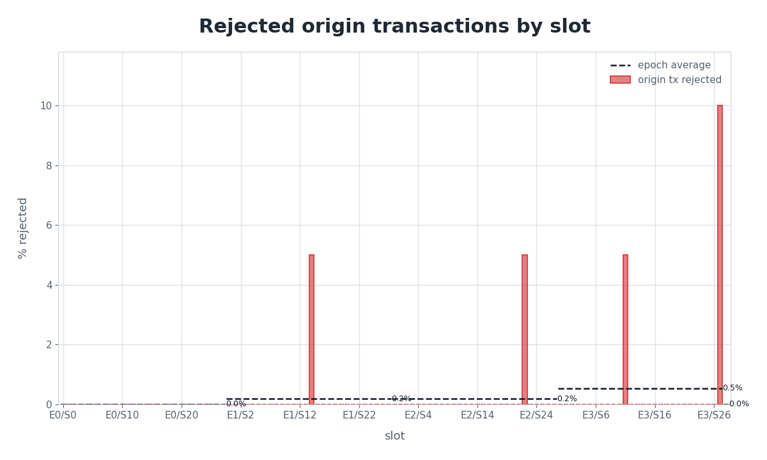
Рисунок 5 – атака 6 конфликтами в каждом слоте
При средней атаке нагрузка становится заметной (рис. 6). Конфликтный поток составляет уже 18 транзакций за слот против 30 обычных. В этом режиме появляются устойчивые потери $origin$-транзакций: средние значения по эпохам находятся примерно в диапазоне 13-23%. На отдельных слотах доля отклоненных обычных транзакций достигает более 50%. Это означает, что конфликтные ветви начинают занимать значительную часть локального DAG, а $validation blocks$ не всегда успевают одновременно подтвердить обычный поток и разрешить конфликтные зависимости. Однако средние потери составляют 18 процентов, что лучше, чем у основного конкурента IOTA.
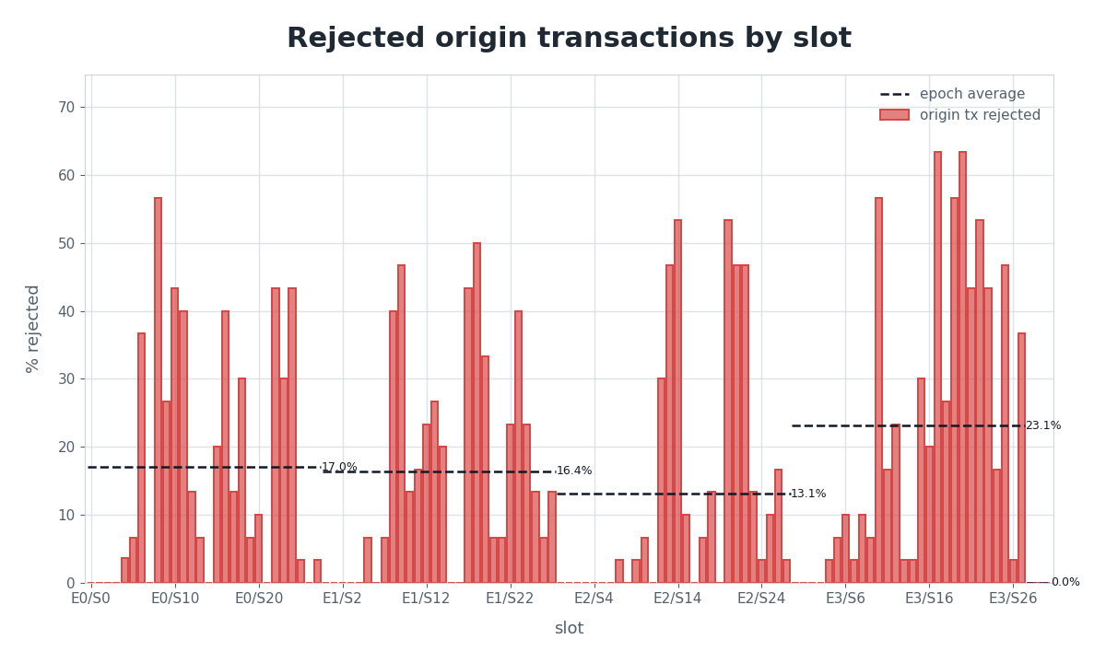
Рисунок 6 – атака 18 конфликтами на слот
При стрессовой атаке конфликтная нагрузка становится сопоставимой с честной (рис. 7): 30 конфликтных транзакций против 30 валидных за слот. Такая атака в реальности достаточна редка, но возможна. В этом случае система продолжает работать, однако потери обычных транзакций становятся значительными. Средние значения по эпохам находятся примерно в диапазоне 18-28%, а в отдельных слотах отклонение достигает 70% и выше. Такой результат показывает предел устойчивости выбранных параметров: при равной честной и атакующей нагрузке часть $validation budget$ расходуется на анализ и покрытие конфликтных ветвей, из-за чего обычные транзакции не всегда успевают набрать поддержку 2/3 до финализации. Таким образом можно сделать вывод, что даже при худшем сценарии атаки большая часть честных транзакций остается в сети после финализации.
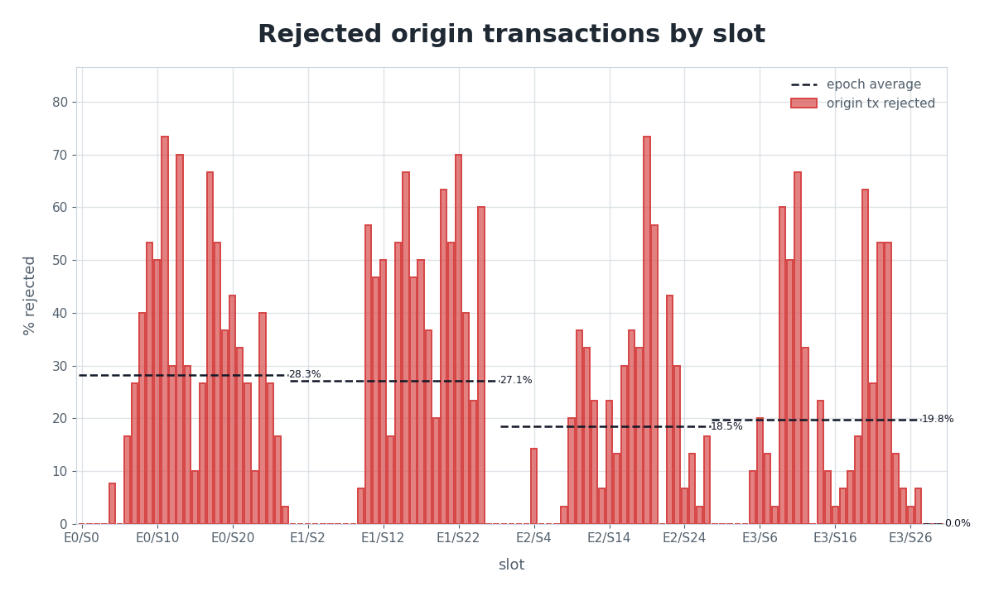
Рисунок 7 – атака 30 конфликтами на слот

Проведенные эксперименты показали, что поведение модели существенно зависит от выбранных эвристических параметров: правил выбора родителей, оценки $past cone$, приоритетов conflict-ветвей, числа $validation blocks$ и лага финализации. При слабой атаке выбранные параметры позволяют почти полностью сохранить честный поток: отклонение origin-транзакций остается близким к нулю. При увеличении числа конфликтов нагрузка на эвристики возрастает. Если $validation blocks$ недостаточно точно выбирают полезный$past cone$, часть честных транзакций не успевает набрать вес 2/3 и отклоняется. Поэтому рост потерь при средней и стрессовой атаке показывает не только силу атаки, но и чувствительность модели к настройке коэффициентов. Таким образом, результаты подтверждают работоспособность модели, но также показывают, что ее устойчивость определяется качеством подбора эвристических параметров. Для дальнейшего улучшения необходимо адаптивно настраивать веса выбора $past cone$, число $validation blocks$ и окно финализации в зависимости от текущей нагрузки сети.

Вывод
В ходе работы были решены все поставленные задачи: был проведён анализ существующих DAG-архитектур и определены основные требования к реестру для IoT- и P2P-среды: высокая масштабируемость, умеренные требования к памяти, устойчивая финализация и защита от конфликтующих транзакций. По результатам сравнения в качестве основы была выбрана IOTA-подобная структура DAG, поскольку она обеспечивает параллельное добавление транзакций и высокую пропускную способность. После этого была разработана модель DAG-реестра с эпохами, BFT-финализацией и ротацией genesis-состояния. Внутри эпохи транзакции формируют DAG, а валидаторы с помощью блоков подтверждения накапливают поддержку выбранных областей графа. После достижения кворума фиксируется итоговое состояние, формируется новый genesis-объект, а история завершённой эпохи может быть безопасно удалена. Также были формализованы правила локального выбора родителей обычными транзакциями и выбора области подтверждения валидаторами. Предложенный механизм учитывает возраст транзакций, полноту известной истории, накопленную поддержку и риск конфликта. Это позволяет сохранять полезную часть DAG и одновременно ограничивать поддержку слабых конфликтующих ветвей. После этого был разработан эмулятор P2P-сети, в котором каждый узел имеет собственное локальное представление DAG и получает сообщения с сетевыми задержками. Эмулятор позволил проверить работу модели в условиях неполного знания сети и различной интенсивности конфликтной нагрузки. В конце была проведена экспериментальная оценка разработанной модели. При увеличении доли конфликтующих транзакций потери честных операций возрастали примерно с 10 до 25 процентов, однако оставались ниже значения около 50 процентов, наблюдаемого в исходной модели IOTA. Доля принятых конфликтующих транзакций при этом оставалась низкой и составляла около 3–5 процентов. Дополнительно показано, что ротация genesis-состояния ограничивает рост памяти: в отличие от стандартного DAG и блокчейна, разработанная модель периодически освобождает историю завершённых эпох.
Таким образом, цель работы достигнута: разработана модель DAG-реестра с ограниченным ростом истории и устойчивой финализацией транзакций в условиях конфликтной нагрузки. Полученные результаты показывают, что сочетание IOTA-подобной структуры DAG, BFT-финализации и ротации genesis-состояния позволяет одновременно повысить устойчивость к конфликтующим транзакциям и снизить требования к хранению истории.

Используемая литература

- B. Cao et al., “When Internet of Things Meets Blockchain: Challenges in
Distributed Consensus,” IEEE Network (2019)
[https://www.researchgate.net/publication/333130112_When_Internet_of_Things_Meets_Blockchain_Challenges_in_Distributed_Consensus]
- L. Zhang et al., “How Much Communication Resource is Needed to Run
Wireless Blockchain Network?,” IEEE Network (2021)
[https://ieeexplore.ieee.org/document/9537926]
- Y. Li et al., “Direct Acyclic Graph-Based Ledger for Internet of Things:
Performance and Security Analysis,” IEEE/ACM Trans. on Networking (2020)
[https://ieeexplore.ieee.org/document/9097392]
- L. Baird & A. Luykx, “The Hashgraph Protocol…,” IEEE COINS (2020)
[https://www.researchgate.net/publication/344820401_The_Hashgraph_Protocol_Efficient_Asynchronous_BFT_for_High-Throughput_Distributed_Ledgers]
- L. Baird, “The Swirlds Hashgraph Consensus Algorithm…,” Tech Report
(2016)
[https://www.scirp.org/reference/referencespapers?referenceid=3313410]
- IOTA Foundation, “The Coordicide,” Working Paper (2020)
[https://files.iota.org/papers/20200120_Coordicide_WP.pdf]
- Y. Sompolinsky & A. Zohar, “PHANTOM: A Scalable BlockDAG
Protocol,” IACR ePrint 2018/104
[https://eprint.iacr.org/2020/037.pdf]
- I. Amores-Sesar et al., “When Is Spring Coming? A Security Analysis of
Avalanche Consensus,” OPODIS/LIPIcs (2022)
[https://drops.dagstuhl.de/storage/00lipics/lipics-vol253-opodis2022/LIPIcs.OPODIS.2022.10/LIPIcs.OPODIS.2022.10.pdf]
- Castro–Liskov PBFT (1999), stable checkpoints и garbage collection.
[https://css.csail.mit.edu/6.824/2014/papers/castro-practicalbft.pdf]
- HotStuff: BFT Consensus in the Lens of Blockchain — Maofan Yin, Dahlia
Malkhi, Michael Reiter, Guy Golan Gueta, Ittai Abraham — 2019
[https://arxiv.org/abs/1803.05069]
- ЦЕНТРАЛИЗОВАННО КООРДИНИРУЕМЫЙ ДРЕВОВИДНЫЙ
БЛОКЧЕЙН НА БАЗЕ АЦИКЛИЧЕСКОГО НАПРАВЛЕННОГО ГРАФА С ПЛАВАЮЩИМ ГЕНЕЗИС-БЛОКОМ ДЛЯ КРУПНЫХ МАСШТАБИРУЕМЫХ СИСТЕМ – 2025
- IOTA Wiki статья про Stardust
[https://iota-wiki-sand.vercel.app/learn/protocols/stardust/introduction/]
- A Geography-Based P2P Overlay Network for Fast and Robust Blockchain Systems
[https://ieeexplore.ieee.org/document/9826458/]
- Accounts, Tokens, Mana and Staking
[https://blog.iota.org/iota-2-0-tokenomics-iota20/?utm_source=chatgpt.com]
- Dissecting Latency in the Internet's Fiber Infrastructure
[https://arxiv.org/abs/1811.10737]
- Gossip Protocol
[https://medium.com/german-gorelkin/gossip-protocol-4ef76c85a6d0]

